采购询价书
我公司实施公开采购，欢迎符合要求的厂商积极参与报价。如报价过程中遭遇借故刁难、索取贿赂、暗箱操作等违纪行为，可向我公司风险控制部如实反映并提供佐证材料。风险控制部投诉电话：0511-88995150、88995690，投诉邮箱：gufenfengkongbu@sopo.com.cn

项目概况
1.项目名称：气化厂M1101一级滚筒筛螺旋导流板更换
2.采 购 人：江苏索普化工股份有限公司供应保障部
3.报价截止与评审时间：2026年3月10日14：00（北京时间）
4.评审地点：江苏索普（集团）有限公司评审中心
5.交货时间：合同签订后，2026年3月31日前完成，并验收合格运送至采购人指定地点。（如无法满足请在报价时注明）；
6.交货地址：江苏索普化工股份有限公司（江苏省镇江市京口区求索路）
7.公示查询：www.sopo.com.cn

采购内容及要求
（一） 采购内容
1只滚筒筛螺旋导流板更换，滚筒筛外形尺寸约φ2500×2800mm，导流板材质为Q235碳钢，原位安装，安装高度180mm、厚度6mm，长度按滚筒筛外形尺寸预估，具体工作量可现场勘探，加工焊接要求详见附件2：M1101一级滚筒筛螺旋导流板更换方案。
成交后，签订合同前需根据维保维修的实际情况，结合采购文件中技术文件中的要求，制定实际维保维修方案，经双方确认后实施。进厂施工前需提供所有参与施工人员保险证明（工伤保险缴纳证明或人身意外伤害保险或雇主责任险缴纳证明等，雇主责任险或团体人员意外伤害险不低于100万/人）；特种作业人员提供资质证明（电工证、焊工证、架子工、吊装证、登高作业证等）；符合安全标准的设备、设施；专业安全管理人员资格证书；施工人员年龄原则上要求在18至60周岁；提交近1年内的体检报告，存在重大疾病的不得在公司作业，存在职业禁忌的，不得从事与职业禁忌相关工作；还需通过采购人安全部门的安全教育；
夏季高温时间室外施工时间要求：日最高气温≥40℃，停止室外露天作业；40℃＞日最高气温≥37℃，室外作业累计不超过6小时，且在气温最高时段（11:00-14:00）停止室外露天作业；37℃＞日最高气温≥35℃，需缩短室外露天连续作业时间，且不得安排室外露天作业加班。请自行安排施工时间，工期不能延误。

（二）技术及资质要求
1.资质要求：具有与项目相对应的技术能力，报价时需提供企业营业执照副本、相关资质材料和测绘加工项目业绩（至少3家已履约完成，需提供合同复印件）。
2.资质文件：贸易商（经销商）须提供授权代理资质及真实有效的验证方式，并承担法律责任。

三、报价要求

（一）报价方式
1.含税送到价（含增值税）。税率调整时，按公式“合同含税价格/(1+合同约定税率)×(1+新税率)”调整。
2.报价文件只需提供1份纸质版，报价文件需采用双信封密封投递，技术文件、资质要求等文件为1信封，该信封内所有文件不涉及价格，如有涉及后果自负。报价函为独立的另1信封密封。报价函详见附件1。
3.报价文件包括：报价函（维修费用清单，备件需分项报价）、技术文件（包括施工方案、施工组织措施和技术措施），报价中包含13%税费（非13%的发票需在报价中注明）和运费。

（二）付款方式
验收合格，增值税专用发票入账后，60天内支付90%，余款1年质保后付清。
- 含税报价≥10万元以银行承兑支付，<10万元以现汇支付。
- 成交总价<1万元时不留质保金，但需按合同提供质保服务。
- 不接受默认付款方式的供应商，须在报价中明确可接受的 付款方式及时间（涉及预付款的需提供评审前3个月内企业信用报告并加盖公章）。

（三）报价提交方式
线下报价：密封送达或邮寄送达（封条需加盖公章、法人章并注明密封日期；封面注明项目名称、供应商信息、联系方式），邮寄送达需电联报价联系人告知快递单号，逾期无效。

（四）送达地址及联系方式
- 收件单位：江苏索普化工股份有限公司供应保障部
- 地 址：江苏省镇江市京口区求索路101号（邮编：212006）
- 联 系 人：冯玉华，电话：13815151208

（五）疑问咨询
- 报价联系人：冯玉华13815151208（详情咨询）
- 部门负责人：解云13913442555

四、其他要求
（一）进场服务材料（如需进场施工前提供）：
  - 人员保险证明、特种作业资质、安全设备清单、安全管理人员证书；
  - 施工人员年龄18-60周岁，提供近1个月体检报告（重大疾病或职业禁忌者不得作业）。
（二）供应商资格：不接受失信被执行人、重大违法案件当事人。
（三）售后服务：电话响应≤8小时，明确解决方案。
（四）知识产权：供应商承担所有知识产权纠纷责任。

五、评审流程
1.评 审：采购人组织评审小组，评审供应商报价，供应商需保持通讯畅通。评审顺序：先进行技术及资质文件的评审，确认符合采购文件要求的报价人；开启符合要求的报价人的报价函，确定最终成交人；不符合技术及资质要求的报价人的报价函不开启，报价文件也不作回退处理。
2.评定标准：在能够满足采购人技术要求及供货期要求的报价人中选择单价最低（其他报价人的各分项报价作参考，需接受其他报价单位的分项最低价）的一家报价人作为成交候选人。
3.询价废止：存在串通报价等违规行为的，作废并列入供应商负面清单。
4.无效报价：资质不全、报价空项、不符合技术要求、价格明显偏离市场的，作无效处理。

六、违约责任
1.逾期交货：每日按合同总额1%支付违约金；超20日，采购人有权解除合同，要求返还货款并按总额20%赔偿。
2.质量不合格：
  - 验收不合格，选择重新维修的，重新维修过程中产生的费用由成交人全部承担，且需在采购人要求的时间内完成，逾期未完成的，每延迟一天按本项目款的1%计收违约金，违约金从本合同款中扣除（如有异议请在报价时注明）。
  - 解除合同：如果出现两次验收不合格的情况，采购人有权解除合同，并有权要求成交人赔偿合同总价款的20%违约金给采购人（如有异议请在报价时注明）。
3.损失赔偿：因质量或逾期造成的直接/间接损失，违约金不超过合同总价20%。

七、其他事项
1.成交人须按询价书签订合同，违约将面临中止合作风险。
2.产品需经采购人检验合格，长期合约三次不合格者终止合同。
3.争议协商解决，仲裁按《产品质量仲裁检验和产品质量鉴定管理办法》执行。
4.违规供应商将列入负面清单，解释权归江苏索普化工股份有限公司供应保障部。

江苏索普化工股份有限公司供应保障部
日期：2026年2月27日

附件1：

报价函
江苏索普化工股份有限公司：
（报价单位全称）授权（全权代表姓名、职务）为全权代表，参加贵方公开询比价活动，报价如下：
1.项目总价（含税）：（大写）____元人民币；税率 %（附分项报价清单）。
2.交货时间：________________________。
3.我方已审查全部询价书及补充文件，完全接受所有条款，放弃对条款不明或误解的权利；若条款冲突，同意按贵方解释处理。
4.愿意提供与报价相关的所有数据、资料，理解贵方无义务接受最低价或任何报价。
5.不接受项：________________________。
6.分项报价清单
序号 | 名称 | 技术要求 | 单位 | 数量 | 单价 | 税率
1 | 螺旋导流板更换 | 详见附件2 | 台 | 1
（1）按报价格式进行填报，每格均需填报，无报价以斜线、横线或0填满。
（2）不在报价中的的维保维修要求由报价人自行承担。
（3）更换下的零件交由采购人统一保管。
承诺：遵守询价书规定，及时签订合同并履行责任；不串通报价，信息真实有效；接受贵方核查与审计。如违反，承担法律责任及相关处理。
全权代表（签字）：________ 联系电话：________
报价单位（盖章）：________ 日期：____年__月__日

附件2
M1101一级滚筒筛螺旋导流板更换方案
一、运输要求
序号 | 类别 | 具体填写要求
1 | 甲方负责 □
2 | 乙方负责 ■ | 运输过程中必须将滚筒筛固定好，防止移动和碰撞  防护设施由乙方提供
- 检修方案
- 项目名称
M1101一级滚筒筛螺旋导流板更换方案
- 维修设备位号、名称、技术参数、安装位置
2.1设备位号：M1101、名称：一级滚筒筛；数量：1只
2.2规格
筛网尺寸：约φ2500×2800mm；螺旋导流板材质：Q235碳钢、数量：5圈、厚度：6mm（详细尺寸现场测绘）
2.3安装位置：M1101一级滚筒筛
2.4故障情况说明：M1101一级滚筒筛螺旋导流板更换
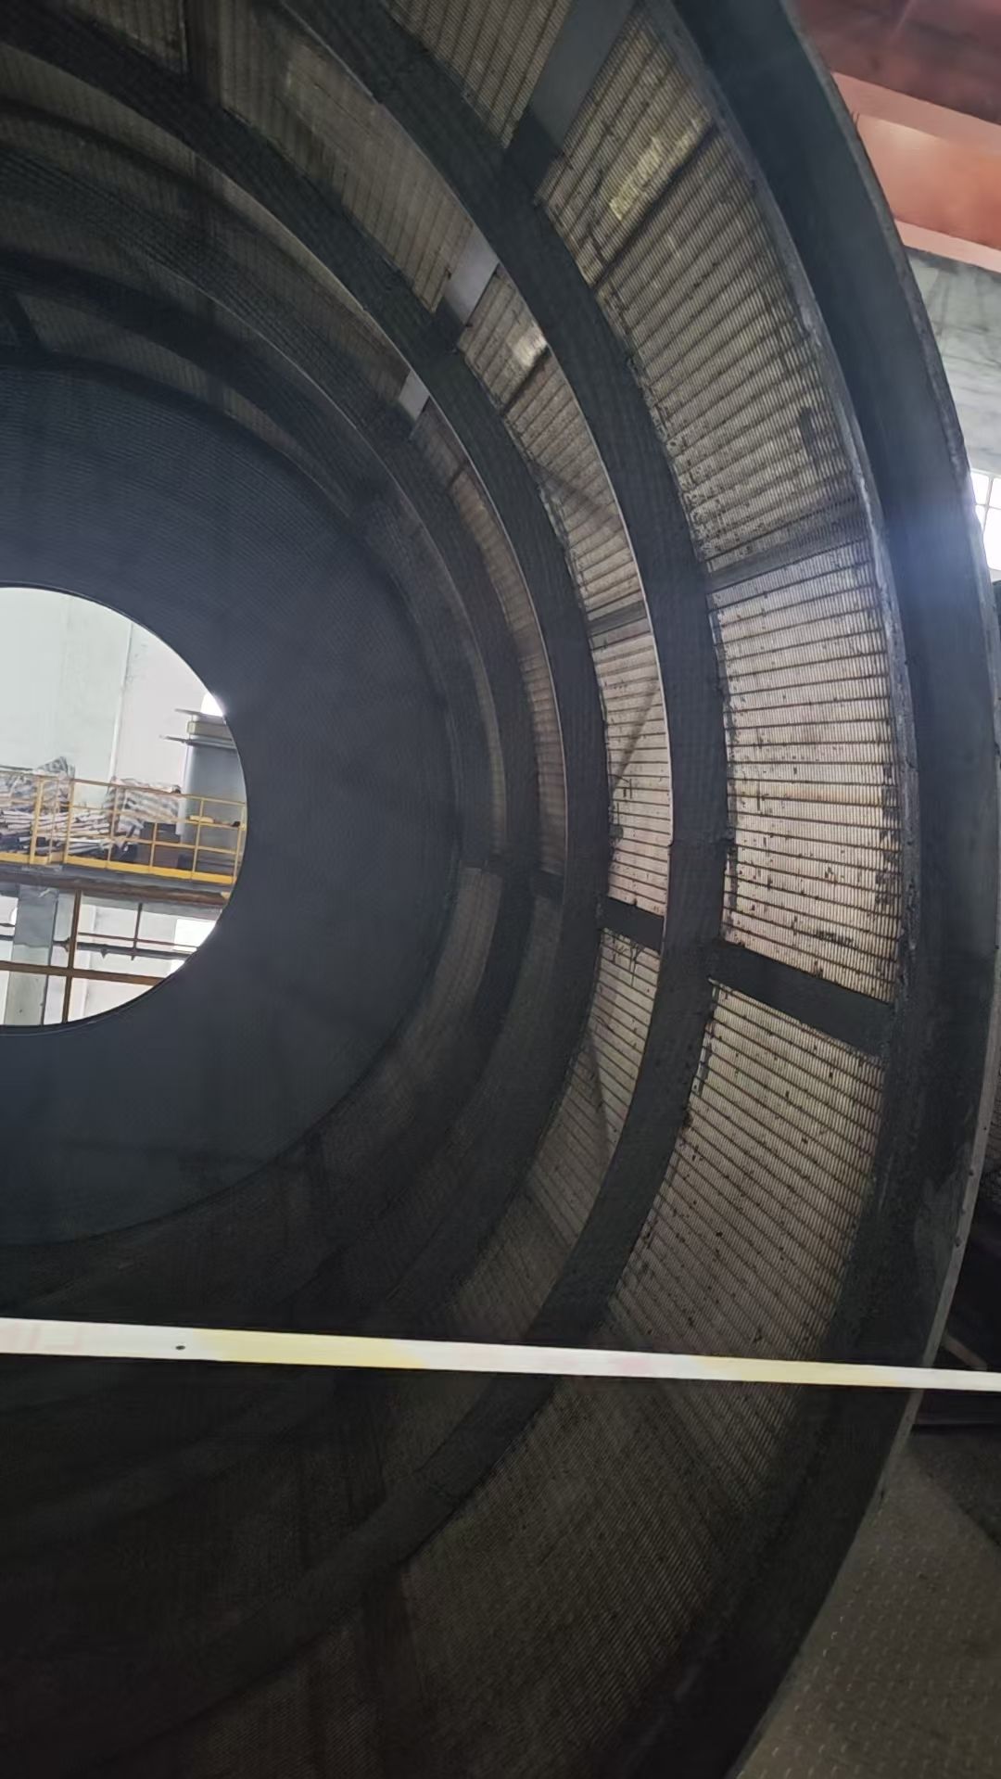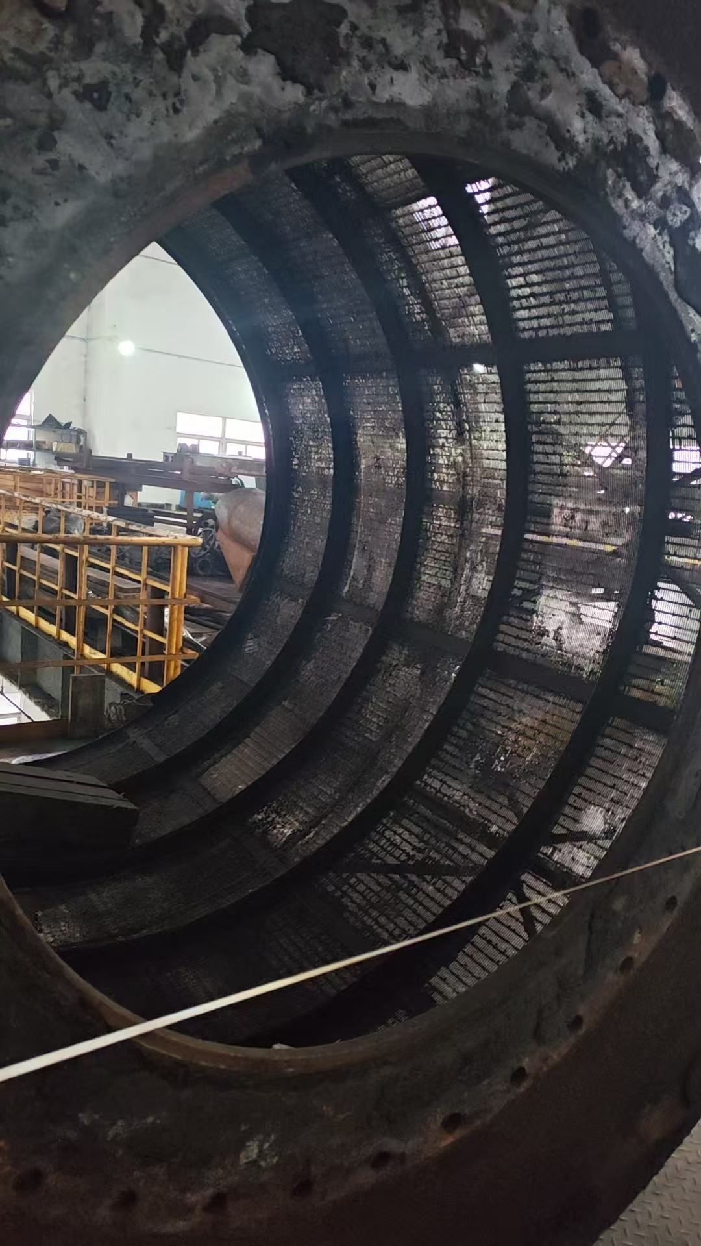
- 检修要求
3.1拆除一级滚筒筛原有螺旋导流板，在原有螺旋导流板安装位置重新安装高度180mm、厚度6mm的螺旋导流板，具体工作量可到现场核实。
3.2新安装的导流板螺旋方向、弧度、材质、厚度与原导流板一致，表面光滑、无毛边。
3.3所有导流板安装位置、接缝必须满焊牢固，且焊渣须清理干净。
3.4加工过程中不得损坏筛网
检修过程中涉及的备件由谁提供
5.1 乙方提供备件
5.1.1必须更换备件清单
序号 | 名称 | 型 号 | 安装尺寸 | 单位 | 数量 | 备注
1 | 螺旋导流板 | 材质：Q235碳钢、厚度：6mm | φ2500×2800mm | 圈 | 5
- 工期要求
2026年3月31日前完成
- 验收标准
1、新装导流板螺旋方向、弧度、材质、厚度与原导流板一致，表面光滑、无毛边，加高后导流板高度一致。
2、所有导流板安装位置、接缝满焊牢固，且焊渣清理干净。
3、筛网完好无损坏。
五、质保要求
1、质保一年
2、质保期限内因质量问题由乙方负责维修，全部费用由乙方负责，质保期限从甲方验收合格后重新计算。
六、维修单位资质
具备加工能力和相关业绩

